TD : Exercice 1 : a)

Énoncé :

- Exercice sur les structures de contrôle simple if-then-else à une condition

1.a) Ecrire le programme qui affiche dans la console le max entre 3 nombres entiers.
2 tests :
i) int x1=3, x2=14, x3=7 ;
ii) int x1=-5, x2=-18, x3=0 ;
Etendre le programme précédent de façon que la fenêtre soit coloriée en vert dès que la solution est trouvée (alors qu’elle est blanche au démarrage).

=> Il faut prendre en compte que dans mon code les x1 x2 et x3 sont remplacés par x y z, ce qui ne change en rien le fonctionnement du programme.

Brouillon :

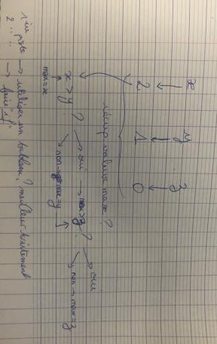

Diagramme de classe :
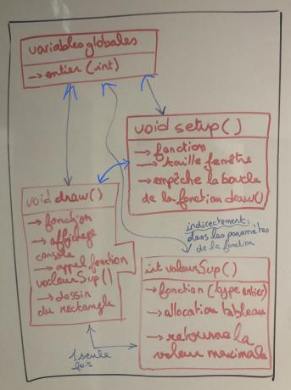

Exemples de ce qui se passe (graphique et console) :

Si les valeurs d’entrées sont :
- 1er exemple : int x=3, y=14, z=7
=> Dans le terminal après l’exécution du code, on devrait retrouver :
La valeur maximale est : 14
- Une fenêtre de couleur verte devrait aussi apparaitre après avoir retourné le résultat.

- 2ème exemple : int x=-5, y=-18, z=0
=> Dans le terminal après l’exécution du code, on devrait retrouver :
La valeur maximale est : 0
- Une fenêtre de couleur verte devrait aussi apparaitre après avoir retourné le résultat.

- Si l’on compare avec ce qui se passe réellement lors de l’exécution du programme, on se rend compte que l’on obtient exactement le même résultat.
Capture d’écran du code final :
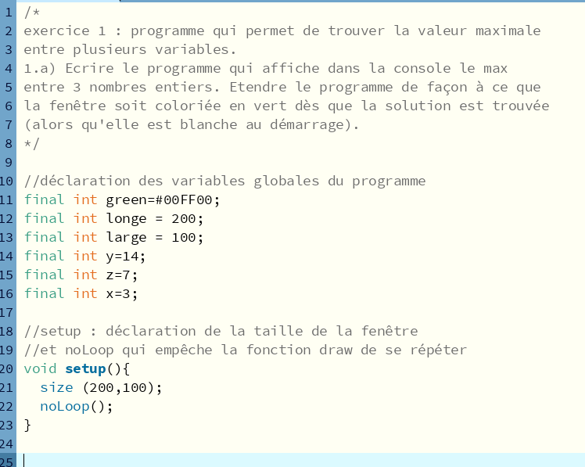

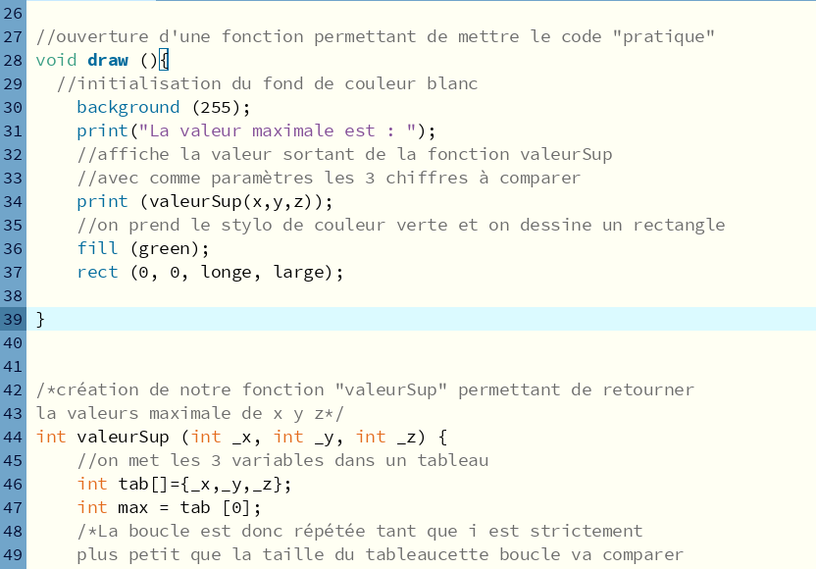

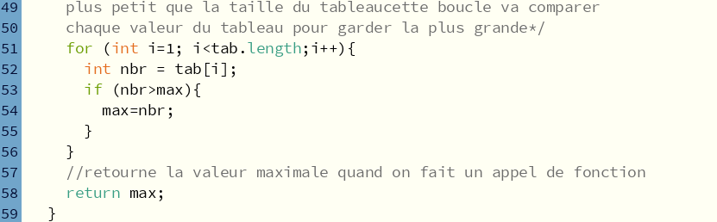

Capture d’écran du l’exécution (terminal …) :

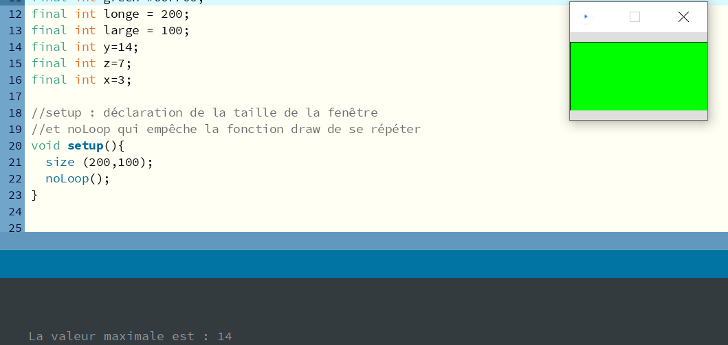

On obtient ce message dans le terminal on retrouve bien la fenêtre en vert

Avis/difficultés/problèmes rencontrés/piste d’amélioration/remarques :
- J’ai décidé d’utiliser une fonction afin de me familiariser avec cet élément clé dans la programmation. Cependant, ce n’est pas du tout obligatoire dans ce code. Contrairement à ce que je pensais, son application était plutôt simple.
- J’ai apprécié cet exercice car il m’a aussi permis de faire mes premiers pas avec l’interface graphique.
- Je n’ai pas vraiment eu de difficultés lors du code de ce programme.

Première version du code :
Le code ci-dessous a été réalisé pendant le premier TD sur papier puis réécrit plus tard sur ordinateur :
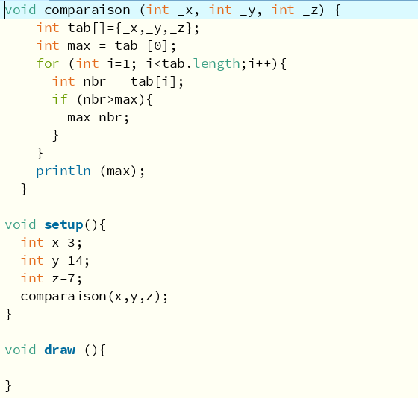


On se rend compte que ce code marche en parti car dans la console on a la valeur maximale :

Cependant la partie graphique n’était pas encore implémenté (le rectangle de couleur verte).
Pleins de choses n’allaient pas tel que :
- L’appel de fonction dans le setup() au lieu de l’appliquer dans le draw().
- La fonction draw() qui est vide.
- Le code qui n’est pas commenté.

